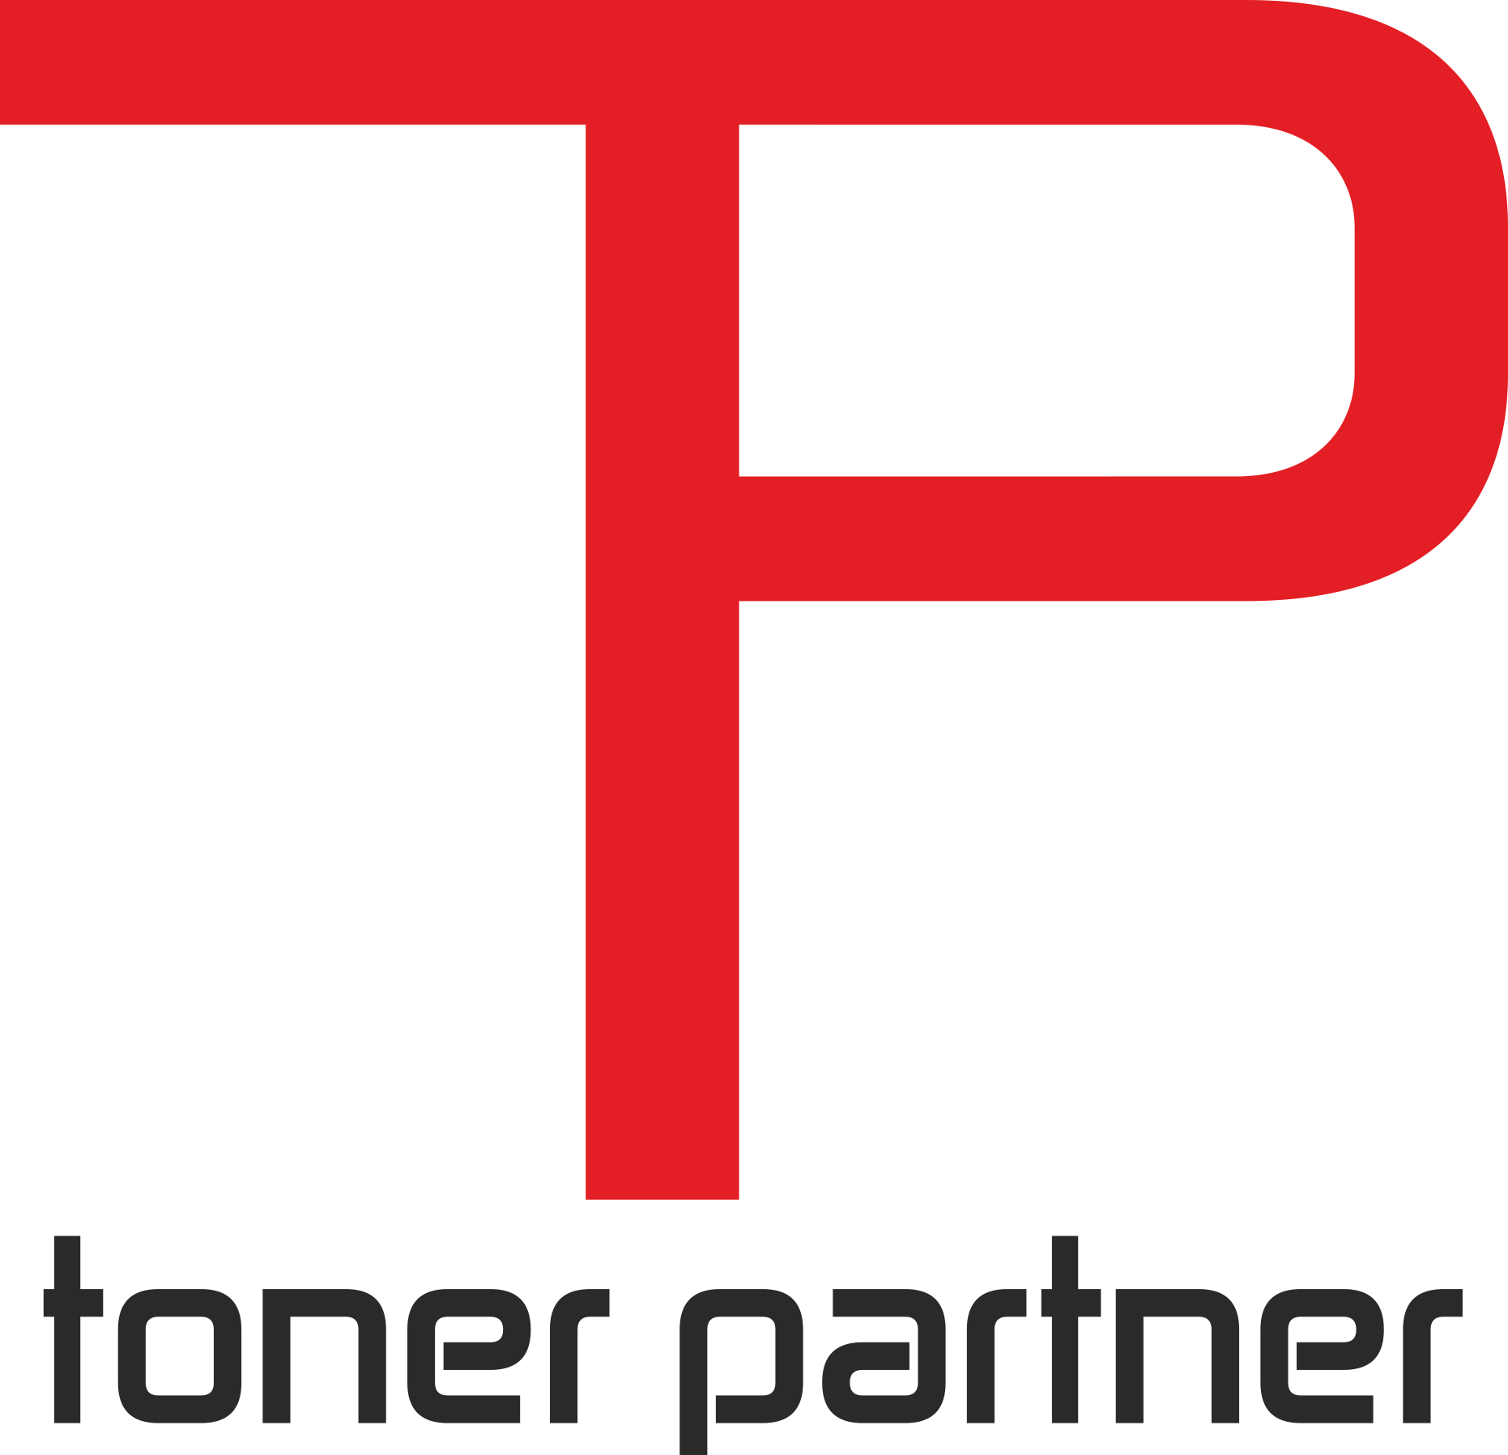

Smlouva o pronájmu tiskového zařízení

číslo smlouvy: ………………………………………………….

Smluvní strany

Pronajímatel: Ledum Kamara s.r.o
Sídlem: Výstavní 1928/9, Moravská Ostrava, 702 00 Ostrava
IČ: 03247554
DIČ: CZ03247554
Bankovní spojení: Česká spořitelna, a.s.
Číslo účtu: 3817702369/0800
Zastoupena: Jakubem Jedličkou, jednatelem
Zapsaná v obchodním rejstříku uKrajského soudu v Ostravě, oddíl C, vložka 59602

a

Nájemce: ……………………………………
se sídlem: ……………………………………
zastoupena: ……………………………………
IČ: ……………………………………
DIČ: …………………………………
Zapsaná v obchodním rejstříku u …………. soudu v ………….., oddíl ………, vložka ………..

uzavírají dnešního dne smlouvu:

- Předmět nájmu
  - Pronajímatel je vlastníkem …….. ks tiskových zařízení…………………………………………….,výrobní čísla, přesný popis zařízení, jeho součástí a příslušenství je uveden v příloze č. 1 – Předávací protokol, který je nedílnou součástí této smlouvy.
  - Pronajímatel předává nájemci do užívání tisková zařízení uvedená v bodu 1.1. této smlouvy.
  - Místem plnění je provozovna nájemce uvedená v příloze č. 1 – Předávací protokol, která je nedílnou součástí této smlouvy.
  - Pronajímatel dodá na své náklady předmět smlouvy nájemci.

- Doba nájmu
  - Tato smlouva se uzavírá na dobu určitou, a to 24měsíců od data předání předmětu nájmu, v příloze
č. 1 –Předávací protokol, která je nedílnou součástí této smlouvy. Účastníci se dohodli, že se nepoužije ustanovení § 2230 občanského zákoníku o prodloužení nájmu, a pokud nedojde po ukončení doby trvání této smlouvy k převodu vlastnického práva k předmětu nájmu na nájemce, nájemní vztah uplynutím sjednané doby nájmu končí a nájemce je povinen pronajímateli předmět nájmu vydat.
  - Doba nájmu končí:
a) uplynutím dohodnuté doby;
b) doručením výpovědi pronajímatele nájemci. Výpověď je účinná okamžikem jejího doručení. Pronajímatel je oprávněn vypovědět nájemní smlouvu pouze v případě, že nájemce hrubým způsobem poruší ustanovení této smlouvy. Pro účely této smlouvy se považuje za hrubé porušení této smlouvy jednání nájemce, který poruší opakovaně kteroukoliv z povinností sjednaných v bodu 4.1. písm. a) až i) této smlouvy anebo v případě, že nájemce nesjedná nápravu ani poté, co byl na porušení povinností sjednaných v článku 4.1. písm. a) až i) písemně vyzván;
2.3. V případě, že nájemce požádá pronajímatele o odkup tiskového nebo tiskových zařízení po uplynutí dohodnuté doby nájmu, tj. 24 měsíců a při splnění všech podmínek smlouvy, přechází předmět nájmu do majetku nájemce za 1Kč bez DPH za 1 ks tiskového zařízení a za smluvní navýšení ceny o náklady vyplývající ze zák. č. 185/2001 Sb. v platném znění na likvidaci elektroodpadu. Vlastnické právo přejde na nájemce okamžikem, kdy řádně uhradí takto sjednanou kupní cenu. Účastníci se dohodli, že pokud bude mít nájemce zájem o odkup tiskového zařízení, je povinen o odkup tiskového zařízení požádat nejpozději do 7-dnů od skončení doby nájmu sjednané v článku 2.1. této smlouvy.

- Povinnosti pronajímatele
  - Pronajímatel je povinen:
- předat nájemci předmět nájmu ve stavu způsobilém k řádnému užívání.
- dodávat nájemci tonerové kazety do předmětu nájmu;
- odstraňovat poruchy a závady vzniklé při provozu předmětu nájmu na základě jejich nahlášení nájemcem, provádět opravy předmětu nájmu;
- pronajímatel zajistí opravu předmětu nájmu na základě nahlášení závady nájemcem, kontakt pro hlášení závad: telefon 80088885, e-mail info@tonerpartner.cz,
- odstranění závady, která vznikla běžným používáním tiskového zařízení a nebyla způsobena zanedbáním běžné údržby nebo nesprávnou obsluhou či vandalismem provede pronajímatel na své náklady;
- pokud bude závada na tiskovém zařízení způsobena zanedbáním běžné údržby, nesprávnou obsluhou či vandalismem, bude servisní zásah vyúčtován nájemci dle skutečných servisních nákladů na základě faktury se splatností 14 dnů ode dne jeho vystavení.

- Povinnosti nájemce
  - Nájemce je povinen:
- užívat předmět nájmu pro vlastní potřebu a opotřebovávat předmět nájmu přiměřeným způsobem;
- s předmětem nájmu zacházet s odbornou péčí a podle pokynů k obsluze;
- užívat předmět nájmu řádně a chránit jej před poškozením, ztrátou nebo zničením. Pokud dojde k odcizení, ztrátě, či úmyslnému poškození předmětu nájmu, neprodleně tuto skutečnost oznámit pronajímateli a zároveň Policii ČR;
- v případě porušení povinností uvedených v článku 4. 1. c) této smlouvy nahradit pronajímateli vzniklou škodu. Tímto ujednáním není dotčeno právo pronajímatele domáhat se vedle takto vzniklé škody rovněž smluvní pokuty sjednané dle článku 4.2. této smlouvy.
- hradit částku za nájem každého 1 ks tiskového zařízení ve výši 1,00,-Kč bez DPH za každý rok trvání smlouvy;
- na předmětu nájmu používat jen spotřební materiál dodaný pronajímatelem;
- odebírat od pronajímatele pro potřeby tiskových zařízení uvedených v této smlouvě tonerové kazety za obvyklou cenu na trhu a to minimálně 8ks tonerů/24měsíců po dobu trvání této smlouvy. Účastníci se dohodli, že daňový doklad bude vždy uhrazen pronajímateli v korunách českých, přičemž za den zaplacení se považuje den, kdy budou peněžní prostředky připsány na účet pronajímatele. Splatnost daňových dokladů je 7 dnů ode dne jeho vystavení pronajímatelem. V případě prodlení s úhradou daňových dokladů, se nájemce zavazuje uhradit pronajímateli úrok z prodlení ve výši 0,05% z dlužné částky za každý den prodlení;
- umožnit pronajímateli fyzickou kontrolu tiskových zařízení uvedených v článku 1. 1. této smlouvy a na pronajímatelem dodaných tiskových zařízeních používat spotřební materiál výlučně dodaný pronajímatelem;
- v případě, že nájemce nepožádá o odkup tiskového zařízení dle článku 2.3. této smlouvy, zavazuje se vrátit pronajímateli předmět nájmu ve stavu odpovídající běžnému opotřebení. V případě, že nájemce poruší povinnost vrátit předmět nájmu, zavazuje se za každé takto nevrácené tiskové zařízení uhradit pronajímateli smluvní pokutu ve výši 10000 Kč za každé tiskové zařízení uvedené v této smlouvě. Ujednáním o smluvní pokutě není dotčeno domáhat se vedle takto sjednané smluvní pokuty také náhrady škody.
  - V případě, že pronajímatel vypoví nájemní smlouvu dle článku 2. 2. bodu b) této smlouvy, zavazuje se nájemce vrátit předmět nájmu na adresu sídla pronajímatele v termínu do 5-ti pracovních dnů následujících po dni, kdy byla nájemní smlouva předčasně ukončena. V případě porušení ustanovení tohoto článku smlouvy se nájemce zavazuje uhradit pronajímateli smluvní pokutu ve výši 10000 Kč za každé tiskové zařízení a za každý den, se kterým je nájemce v prodlení s vrácením každého tiskové zařízení.
  - V případě, že nájemce poruší zejména povinnost odebírat od pronajímatele tonerové kazety nebo pokud nájemce pro potřeby tiskových zařízení používá tonerové kazety jiného dodavatele, pronajímatel vypoví nájemní smlouvu dle článku 2.2. bodu b) této smlouvy, nájemce se zavazuje uhradit pronajímateli smluvní pokutu ve výši 10000 Kč za každé tiskové zařízení.

- Závěrečná ustanovení

  - Účastníci se dohodli, že právní vztahy mezi nimi z této smlouvy vzniklé se budou řídit českým právním řádem.
  - Tuto smlouvu lze měnit pouze písemnou formou písemného dodatku podepsaného oběma účastníky.
  - Vztahy mezi účastníky touto smlouvou výslovně neupravené se řídí zák.č. 89/2012 Sb., Občanským zákoníkem.
  - Případnou neplatností části smlouvy není dotčena platnost ostatních částí smlouvy.
  - Smlouva je vyhotovena ve dvou exemplářích, z nichž každý účastník obdrží po jednom jejím vyhotovení.
  - Účastníci se zavazují, že veškeré spory vyplývající z realizace, výkladu nebo ukončení této smlouvy budou řešit smírnou cestou, dohodou.
  - Dále se smluvní strany dohodly, že doručování v rámci smluvního vztahu se řídí příslušnými ustanoveními o.s.ř. a provádí se u podnikající fyzické osoby na adresu místa podnikání, u právnické osoby na adresu sídla zapsanou v příslušném rejstříku a u nepodnikající fyzické osoby na adresu uvedenou v záhlaví této smlouvy, když na tuto adresu nepodnikající fyzická osoba výslovně požaduje doručování zásilek druhou smluvní stranou.
  - Oba účastníci prohlašují, že tato smlouva byla sepsána podle jejich pravé a svobodné vůle, nikoliv za jednostranně nevýhodných podmínek, že si jí přečetli a souhlasí s jejím obsahem vztahů, jakož i otázek práv s těmito právy souvisejícími.

Příloha č. 1 – Předávací protokol
V Ostravě dne ……………… V …………………………. dne ………………….
Pronajímatel Nájemce

………….……………………………………….. ………….………………………………………..
Jakub Jedlička ………………………….……………
jednatel společnosti ………………………….……………
Ledum Kamara s.r.o. ………………………….……………

Příloha č. 1 – Předávací protokol

ke smlouvě č. ……………………………………. o pronájmu tiskových zařízení

Specifikace pronajatých zařízení

Specifikace tiskového zařízení (značka, model, typ): | ……………………………………………………………..
Pořizovací cena předmětu nájmu: | ……………………………………………………………..

Specifikace umístění, výrobních čísel a příslušenství
Výrobní čísla zařízení a příslušenství |  | ……………………….……………………………………………  …………………………………………………………………….
Umístění zařízení | …………………………………………………………………………………...
Kontaktní osoba v nájemce | ……………………………………………………………………………………

Nájemce stvrzuje svým podpisem převzetí výše uvedených tiskových zařízení.

Pronajímatel Nájemce

V Ostravě dne ………………… V ………………………………. dne …………………..

………….……………………………………….. ………….………………………………………..
Jakub Jedlička ……………………………
jednatel společnosti ………………….……………
Ledum Kamara s.r.o. ……………….………………

